Конкурс творческих работ «Дети против коррупции»
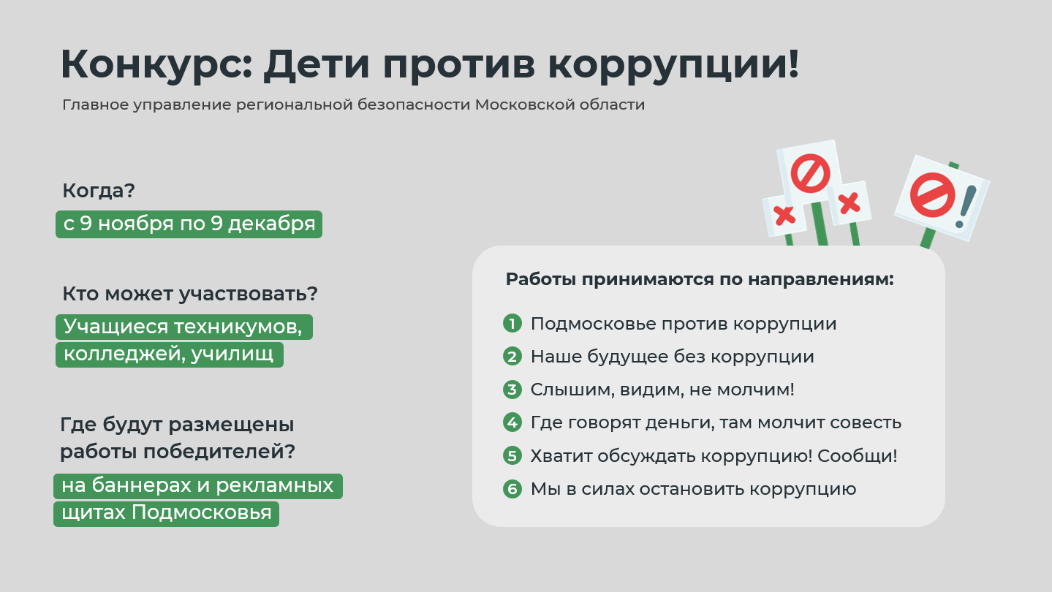

Главное управление региональной безопасности Московской области объявляет о начале проведения конкурса «Дети против коррупции», приуроченного к Международному дню борьбы с коррупцией.
Конкурс пройдет с 09 ноября 2023 г. по 09 декабря 2023 г. и охватит категорию конкурсантов, обучающихся по образовательным программам среднего профессионального образования в Московской области – техникумы, колледжи, училища.
Лучшие конкурсные работы будут размещены в виде наружной антикоррупционной рекламы на баннерах и рекламных щитах на территории всего Подмосковья, а также в качестве наружного брендирования пассажирского транспорта.
Мы ждем от конкурсантов творческие работы по следующим направлениям:
- «Подмосковье против коррупции»;
- «Наше будущее без коррупции»;
- «Слышим, видим, не молчим!»;
- «Где говорят деньги, там молчит совесть»;
- «Хватит обсуждать коррупцию! Сообщи!»;
- «Мы в силах остановить коррупцию».
Победители конкурса, занявшие первые три места, будут награждены дипломами и ценными подарками: планшет, умные часы, яндекс-станция.
Подробная информация о правилах и условиях проведения Конкурса доступна на официальном сайте Главного управления региональной безопасности Московской области (https://gurb.mosreg.ru/protivodeistvie-korrupcii/deti-protiv-korrupcii/deti-protiv-korrupcii-2023).

